Título
Autor 1, Autor 2
Resumen—Instrucciones para preparar artículos para la revista de Ciencias de la UHU.
Palabras Claves— Ejemplo, Envío, Instrucciones, Revista, Plantilla.
——————————  ——————————
————————————————
Autor/es, Grado, Universidad de Huelva, correo.

1. Introducción

Este documento es una plantilla para Microsoft Word versiones 6.0 o superior. Cuando abra el documento, seleccione “Diseño de Impresión” del menu “Ver” en la barra de menu (Ver | Diseño Impresión), lo que le permitirá ver el artículo en su formato final. Posteriormente, escriba sobre las secciones del documento o copie y pege de otro documento y, a continuación, copie el formato y aplíquelo sobre el nuevo texto. Destaque una sección que quiera designar con un determinado estilo, después, seleccione el nombre apropiado en el menú de estilo. El estilo ajustará sus fuentes y el espaciado lineal. Use itálica para enfatizar, no subrayado. No cambie el tamaño de letra o el espaciado de línea para incluir más texto en un número de páginas limitado. Por favor, cerciórese de seguir todas las directrices cuando de formato a un artículo o será devuelto para un reformateado.

Para insertar imágenes en Word, posicione el cursor en el lugar de inserción y use Insertar | Imagen | desde archivo.

2. Procedimiento para Enviar un Artículo

2.1. Tamaño de trabajos
Los artículos tendrán un tamaño limitado entre una y tres páginas; incluyendo título, resumen, cuerpo del artículo, tablas, figuras y referencias.

2.2. Fecha Límite para Envío de Trabajos
Una vez finalizado el desarrollo del artículo, éste deberá ser enviado via e-mail al editor correspondiente para su revisión al menos 15 días antes de la fecha de publicación del número de la revista.

3. Secciones
Un artículo debe está compuesto, al menos, de las siguientes secciones en el orden expuesto:

- Título: escrito en Helvetica 26.
- Autores: se detallan los autores del artículo. En caso de exisitr más de uno se separarán con comas. El tipo de letra usado en esta sección será Helvetica 12.
- Resumen: síntesis breve del artículo y deberá ser escrito con el tipo de letra Helvetica en tamaño 8.
- Palabras Clave: las palabras clave deben reflejar con exactitud el tema del artículo. Esta sección deberá estar compuesta de cinco palabras en orden alfabético, con la primera letra en mayúscula y separadas por comas. El tipo y tamaño de letra es el mismo que el usado en la sección “Resumen”.
- Cuerpo del artículo: incluirá el contenido del artículo. Como se demuestra en este documento, el título de cada apartado de sección deberá ser escrito en Helvetica 12, negrita y mayúsculas. Los subapartados en Helvetica 10 y negrita. Los párrafos después del título del apartado o subapartado no presentarán sangrado de línea. Sólo el párrafo inicial, en este caso en la introducción, tiene letra capital. El texto contenido en las secciones o subsecciones deberá usar el tipo de letra Palatino 9.5.
- Conclusiones: sección en la que se sintetiza la información más relevante del artículo, se exponen las conclusiones.
- Agradecimientos: esta sección no es obligatoria. Tiene el objetivo de que quede constancia de los agradecimientos por parte del autor o autores a uno o varios investigadores por su ayuda en el desarrollo del artículo.
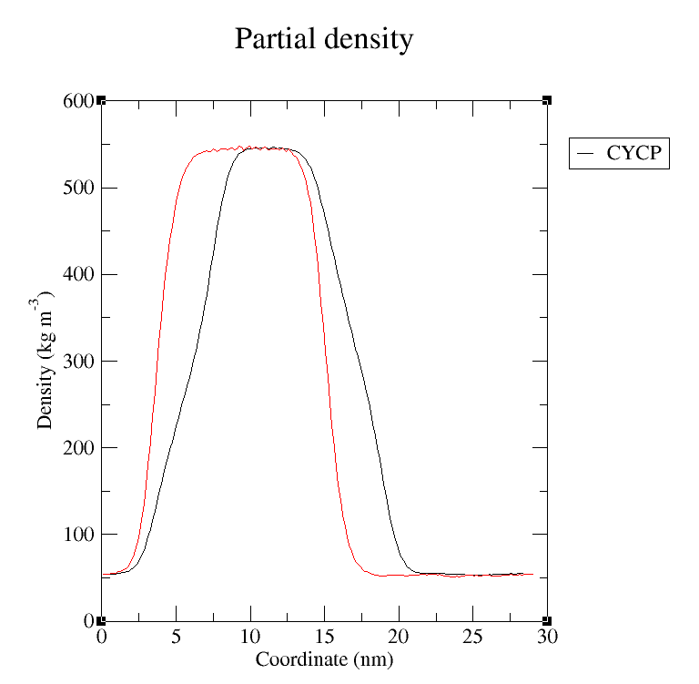
- Referencias: Cada cita, de forma individual, se especifica entre corchetes, por ejemplo “[1]”. Para los rangos de citas puede usarse la notación “[1]-[4]”. Al comienzo de una frase use el nombre del autor en vez de “Referencia [5]”, por ejemplo, “J.S. Dalton et al. [5] mostraron …”. Las referencias deberán ser escritas siguiendo la estructura usada al final de este documento, donde se puede encontrar un ejemplo para referenciar diferentes tipos de fuentes. Esto viene indicado entre paréntesis al final de cada referencia y obviamente es informativo, no debe incluirse en el artículo enviado a revisión. Por ejemplo, cuando se cite un libro, siga el ejemplo especifiado en la referencia [2].
TABLA 1
ejemplo
Secciones | Ciencia | Web Revista
X | Química | URL*
XX | Física
XXX | Matemáticas
XXXX | Biología y geología
*Aún no disponible
- Biografía: al igual que el apartado de “agradecimientos”, es opcional. Consistiría en incluir nombres, titulación y el curso superior al que está matriculado (véase el ejemplo) de cada autor acompañada de una foto en blanco y negro (en el caso de varios autores, pueden ser varias fotografías individuales o una colectiva).

4.1. Figuras
Las figuras se intercalarán en el texto. Cada figura contará con una leyenda situada en la parte inferior en donde se indique lo que aparece en la figura y escrita usando Helvetica 8, con el número de la figura en negrita, como se muestra en el ejemplo. Si la figura posee varias partes, incluya las etiquetas “(a)”, “(b)”, … como parte de la ilustración. Las figuras deben ser mencionadas en el orden en el que aperecen en el texto.

Fig. 1. Ejemplo figura 1

4.2. Tablas
Las tablas, al igual que las figuras, se intercalarán en el texto y deberán ser mencionadas en el orden en el que aparecen en él. Sin embargo, el título (escrito en Helvetica 9,5 y mayúsculas) aperecerá en la parte superior de la tabla, mientras que la leyenda (escrita en Palatino cursiva 8) estará situada en la parte inferior, de acuerdo con el ejemplo de la Tabla 1.

4.3. Ecuaciones
Para la especificación de ecuaciones en Word use el Editor de Ecuaciones de Microsoft o el complemento MathType (Insertar | Objeto | Crear Nuevo | Microsoft Ecuaciones o MathType Equation). Numere consecutivamente las ecuaciones en la parte derecha de la ecuación y entre paréntesis.

5. Conclusiones
Síntesis de las ideas principales.
Agradecimientos
Los autores desean agradecer a …

Referencias
- Web del XXX. http://www.XXX (Formato para citar enlaces web)
- J.S. Dalton, Título, Editorial, pp. 123-135, 1995. (Formato para citar libros, en el caso de usar como fuente las páginas indicadas. También podría indicarse el nombre de la sección/es del libro usadas como fuente para el trabajo).
- F.J. Gómez, "Título", unpublished. (Formato para citar trabajos no publicados)
- R.S. Nicole, "Título," Revista, submitted for publication. (Formato para citar trabajos pendientes de publicación)
- J.S. Dalton, F.J. Gómez and R.S. Nicole, "Título", Revista, vol. 14, 1, pp. 1-12, 2010. (Formato para citar artículos publidados en revista)
- J. Williams, “Título,” PhD dissertation, Dept. of Chemical Eng., Oxford Univ., 1995. (Formato para citar una Tesis doctoral)
- F.J. Gómez and R.S. Nicole, “Título,” Technical Report, número de reporte, Madrid, Spain, Nov. 2020. (Formato para citar un reportaje técnico)


Fotografía en blanco y negro de autor/a/es del artículo, indicando la información que sigue. Nombre/es, titulación/es, curso/s superior matriculados. Ejemplo: Pedro Castro y María González, Grado en Ingeniería Energética, 3er curso.

